承装（修、试）电力设施企业其他申报人员入职变更申请操作说明

承装（修、试）电力设施企业其他申报人员入职变更申请简介：
承装（修、试）电力设施企业其他申报岗位人员变更申请功能是指：申报承装（修、试）电力设施许可证新申请、许可事项变更、许可延续申请材料中涉及其他申报岗位人员入职变更就职单位所使用的功能模块。包括如下功能：
1.技术负责人、安全负责人、技术及经济管理人员、注册建造师、安全监督人员、质检员已在其他承装（修、试）电力设施企业申报资料中绑定变更为本单位的。
注：以上所指的“单位”只包括申请或已持证承装（修、试）电力设施企业。

操作说明：
1.企业进入申请平台
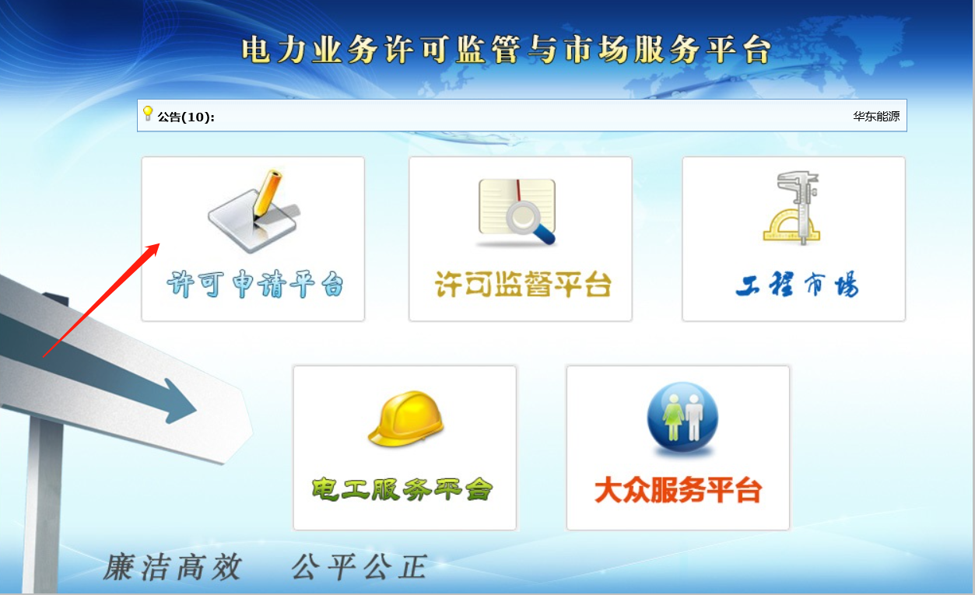
图一
- 注册账号或输入许可证编号及密码登陆

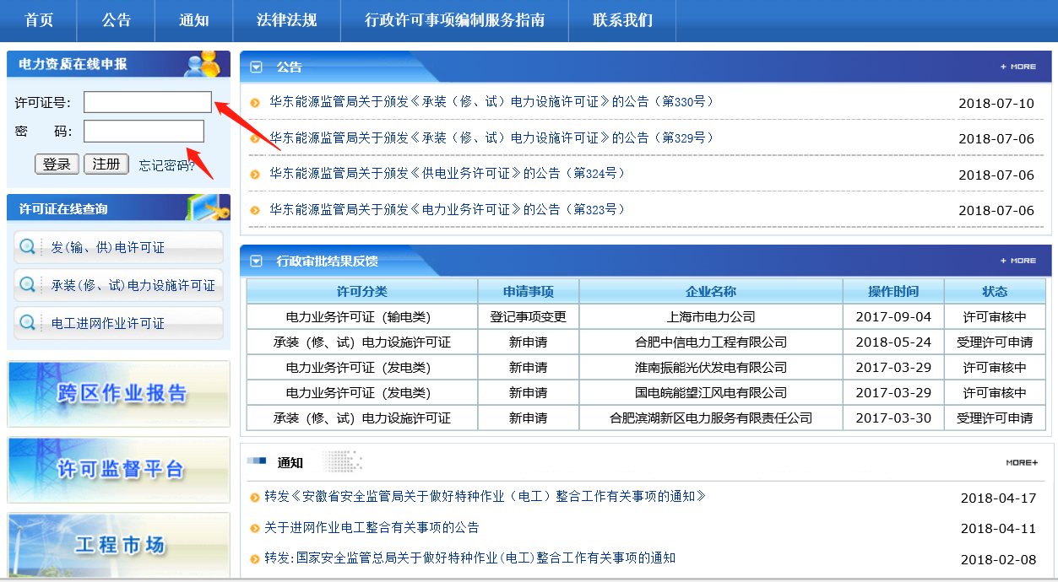

3.点击企业其他人员入变更申请
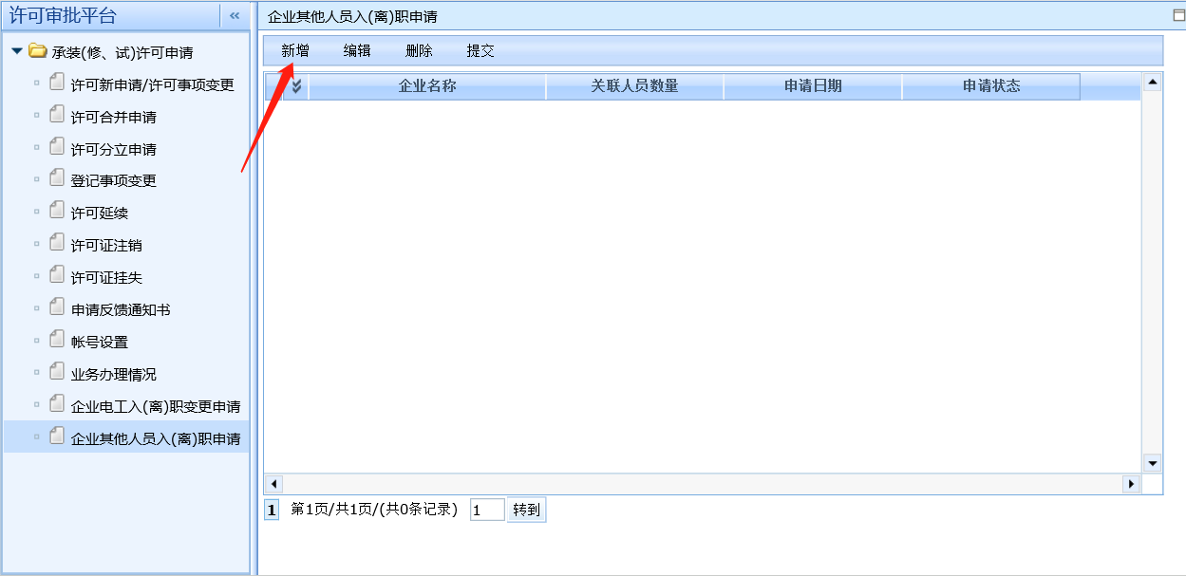
图二

3.点击新增会出现如图三所示，在人员录入页面内点击新增，在弹出页面输入相应得姓名,原单位名称（输入全称）,身份证号，以上三项均需完整输入。

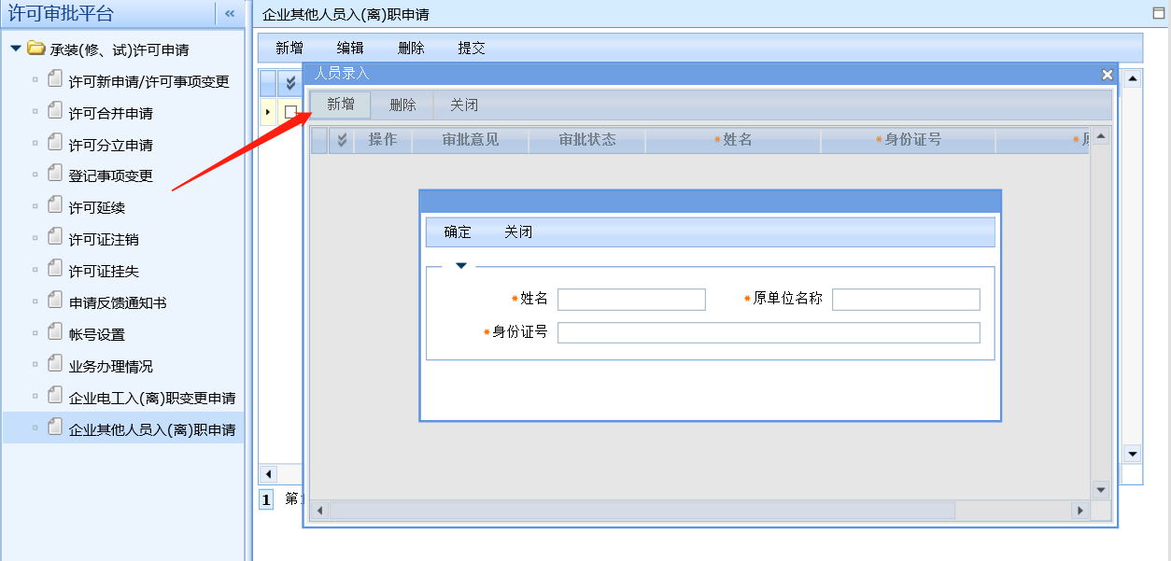
图三

4.完成后应会出现如图四所示的人员信息, “附件”列是变更证明材料需要上传附件（如图五所示）的地方，审批意见”列是材料退回或审批通过，查看审批人员反馈意见的情况。
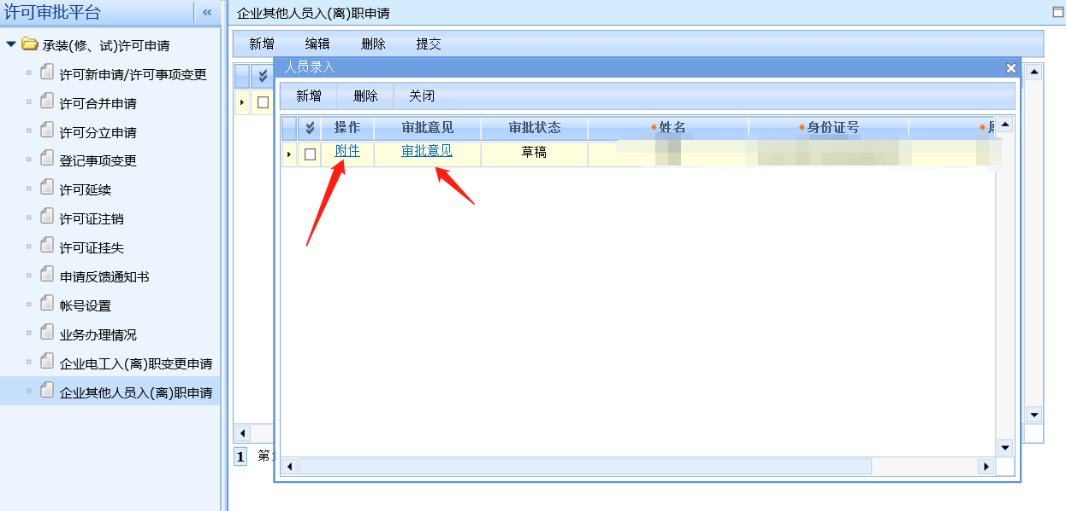
图四

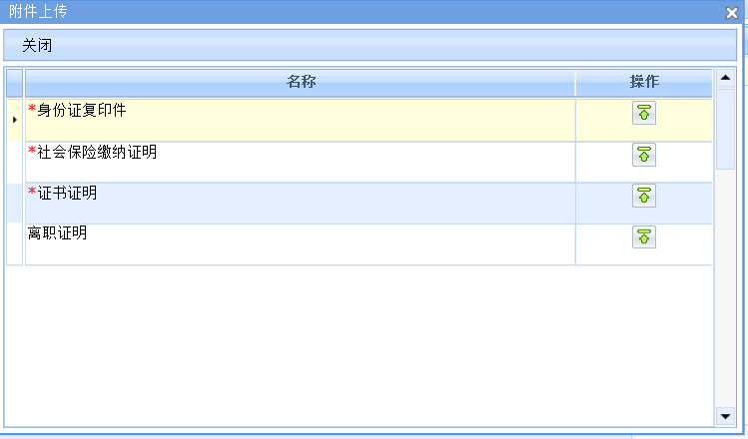、 图五

5.企业填写完成变更人员全部信息及附件后，勾选材料并提交,提交完成后，申请状态则显示“已提交”；如果是“回退”状态，可以点击相应审批意见，查看审批结果。
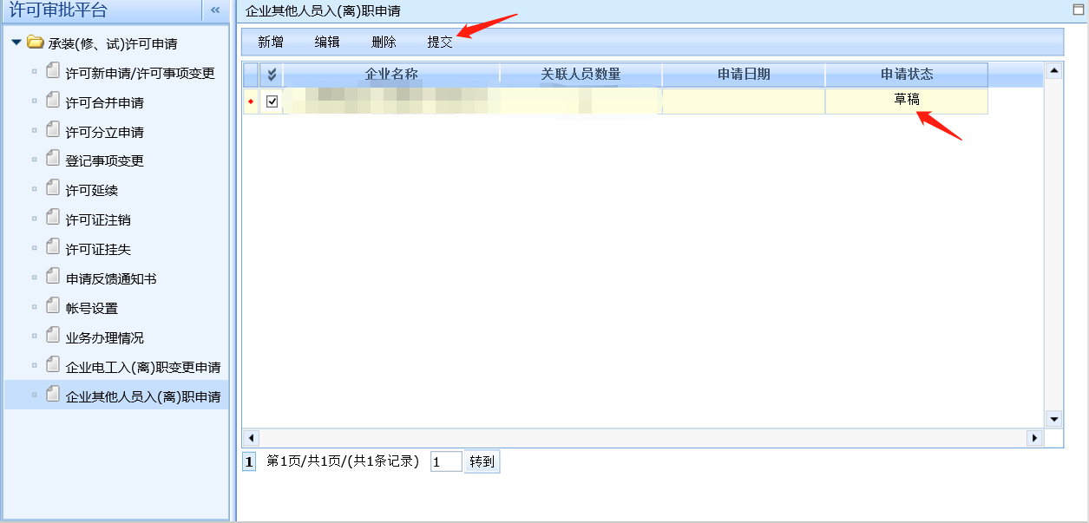
图六

